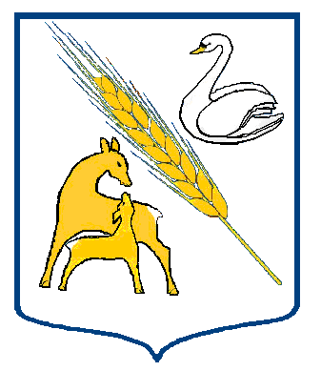
АДМИНИСТРАЦИЯ КУПИНСКОГО РАЙОНА

КОПКУЛЬСКОГО СЕЛЬСОВЕТА НОВОСИБИРСКОЙ ОБЛАСТИ

РАСПОРЯЖЕНИЕ

08.05.2014 год № 46

Об окончании отопительного сезона 2013 – 2014 гг.

В связи с установившейся среднесуточной температурой наружного воздуха + 8 град. С. в жилых домах и в помещениях объектов соцкультбыта:

- Закончить отопительный сезон 2013 -2014 гг. с 12.05.2014 года.
- Контроль за выполнением данного распоряжения оставляю за собой.

Глава Копкульского сельсовета А. Я. Колосова

Иванова М.В.
24 -522

